**Алгоритм по автоматизации установки ПО**

Большинство программ поставляются для продажи и распространения в сжатом (упакованном, см.: Архив) виде. Для нормальной работы они должны быть распакованы, а необходимые данные правильно размещены на компьютере, учитывая различия между компьютерами и настройками пользователя. В процессе установки выполняются различные тесты на соответствие заданным требованиям, а компьютер необходимым образом конфигурируется (настраивается) для хранения файлов и данных, необходимых для правильной работы программы.

Установка, как правило, включает в себя размещение всех необходимых программе файлов в соответствующих местах файловой системы, а также модификацию и создание конфигурационных файлов. Пакетные менеджеры также выполняют при установке контроль зависимостей, проверяя, есть ли в системе необходимые для работы данной программы пакеты, а в случае успешной установки регистрируя новый пакет в списке доступных.

Так как данный процесс является различным для каждой программы и компьютера, то многие программы (включая сами операционные системы) поставляются вместе с универсальным или специальным установщиком — программой, которая автоматизирует большую часть работы, необходимой для их установки.

**WinRAR – коротко о главном**

**Возможности WinRAR**

* WinRAR – это мощная утилита, включающая в себя целый спектр встроенных дополнительных функций, которые помогут Вам оптимизировать работу с Вашими архивами.
* Когда речь идет о сжатии данных, программе WinRAR нет равных. Постоянно создавая более компактные архивы, WinRAR зачастую делает это быстрее, чем конкурирующие продукты. Это позволяет экономить дисковое пространство, расходы на передачу данных, а также дорогостоящее рабочее время.
* WinRAR поддерживает все популярные форматы архивов (RAR, ZIP, CAB, ARJ, LZH, TAR, GZip, UUE, ISO, BZIP2, Z и 7-Zip).
* WinRAR идеально подходит для сжатия мультимедийных файлов. Программа автоматически распознаёт формат файла и выбирает оптимальный метод упаковки. Особый алгоритм архивации позволяет отлично сжимать мультимедийные и экзекутивные файлы, а также библиотеки объектых модулей.
* WinRAR позволяет легко разделять архивы на отдельные тома, что, в свою очередь, позволяет сохранять их на нескольких носителях информации.
* WinRAR также идеален для передачи данных по Интернету. 256-битная криптографическая защита и технология электронной подписи архивов подарят Вам уверенность в защищенности Ваших файлов, которую Вы так долго искали.
* WinRAR – это shareware-продукт, что означает, что у Вас есть возможность досконально ознакомиться с продуктом перед его покупкой. Вы можете пользоваться программой в течение 40 дней абсолютно бесплатно!
* Одна лицензия WinRAR обеспечивает возможность использовать продукт для всех доступных языковых версий и на любых платформах. Если Вы приобрели несколько лицензий, то Вы можете комбинировать даже различные версии согласно Вашим индивидуальным потребностям.

Можно скачать: <https://www.win-rar.com/download.html?&L=4>

*Выбираем нужную версию архиватора.

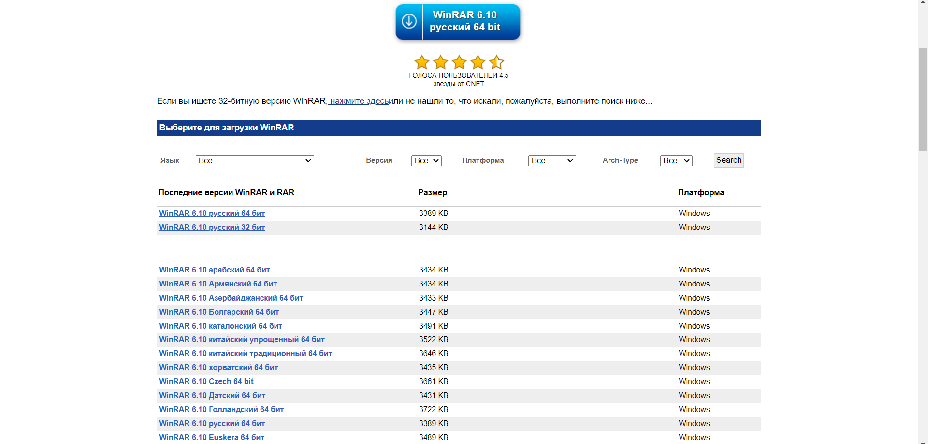

Чтобы комфортно пользоваться нашим архиватором, сначала надо скачать WinRAR и правильно установить его.

*Откройте установочный файл программы

*В всплывающем окне кликните "Да", т.е. разрешаем программе установки внести необходимые изменения

*Появится окно установки программы. Чтобы выбрать путь установки программы, нужно кликнуть на "Обзор" и выбрать нужную папку

*Далее нажмите "Установить"

*В окне "Настройка WinRAR" есть возможность выбора персональных параметров интерфейса, ассоциации и интеграции

*Нажмите "ОК"